LA PORTA STRETTA Nome: ________________________ (Mt.7,13)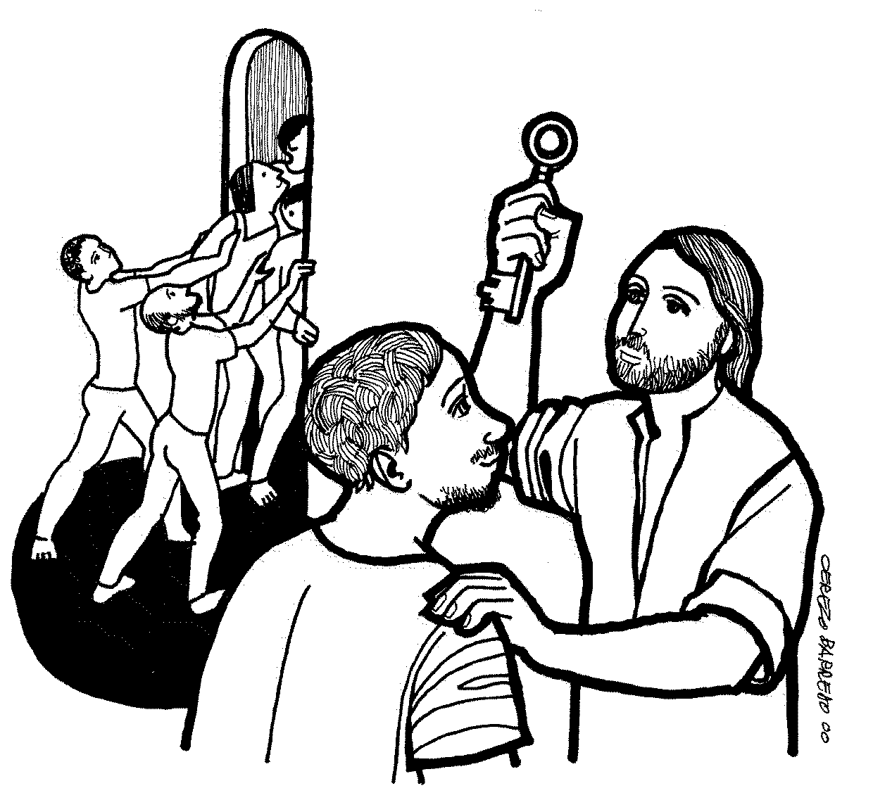
Cosa rappresenta la porta: ______________________________________________________

Cosa intende Gesu’ con “porta stretta”:____________________________________________

Cosa intende Gesù con “porta larga e via spaziosa”:____________________________________________________________________

Quale porta ci consiglia Gesu’:__________________________________________________

Dove ci andiamo passando per la porta che Gesù ci consiglia:___________________________________________________________________

___________________________________________________________________________

